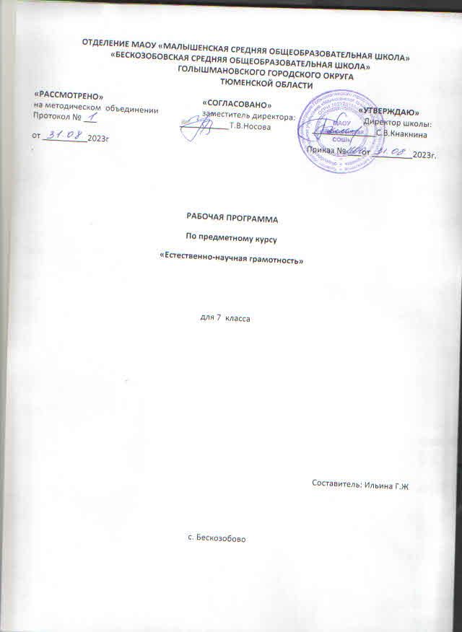

Пояснительная записка
Актуальность данного курса определяется необходимостью поддержки обучения учащихся основам функциональной грамотности, направленного на подготовку учащихся к выбору будущей профессии и жизни в современном обществе. Содержание курса является конвергентно ориентированным и обеспечивает формирование компетенций, необходимых для жизни и трудовой деятельности в эпоху высокоразвитой науки и современных технологий. Курс предназначен учащимся основной школы и может быть как обязательным учебным предметом по выбору учащегося из компонента образовательной организации в вариативной части учебного плана, так и курсом в рамках внеурочной деятельности и/или дополнительного образования.
Учебно-методическое обеспечение курса включает рабочую программу элективного курса и учебное пособие для обучающихся. Рабочая программа устанавливает обязательное предметное содержание, предлагает примерное тематическое планирование с учётом логики учебного процесса, определяет планируемые результаты освоения курса на уровне основного общего образования. В соответствии с системно-деятельностным подходом реализация данной программы предполагает использование современных методов обучения и разнообразных форм организации образовательного процесса: круглый стол, семинары, практические работы, учебное исследование, самостоятельная работа с первоисточниками, лекция, конференция и др.; возможно выполнение индивидуальных исследований и проектов. Достижение планируемых результатов оценивается как
«зачтено/не зачтено».
Цели курса: формирование научной картины мира; развитие познавательных интересов и метапредметных компетенций обучающихся через практическую деятельность; расширение, углубление и обобщение знаний из области естественных наук; формирование устойчивого интереса к профессиональной деятельности в области естественных наук.
Задачи курса: • углубить знания учащихся в области естественно-научных предметов;
- сформировать умение применять соответствующие естественнонаучные знания для объяснения явления;
- сформировать умение распознавать, использовать и создавать объяснительные модели и представления;
- сформировать умение делать и научно обосновывать прогнозы о протекании процесса или явления;

- сформировать умение объяснять принцип действия технического устройства или технологии;
- сформировать умение распознавать и формулировать цель данного исследования;
- сформировать умение предлагать или оценивать способ научного исследования данного вопроса;
  - сформировать умение выдвигать объяснительные гипотезы и предлагать способы их проверки;
  - сформировать умение описывать и оценивать способы, которые используют учёные, чтобы обеспечить надёжность данных и достоверность объяснений; • сформировать умение анализировать, интерпретировать данные и делать соответствующие выводы;
  - сформировать умение преобразовывать одну форму представления данных в другую;
  - сформировать умение распознавать допущения, доказательства и рассуждения в научных текстах;
  - сформировать умение оценивать c научной точки зрения аргументы и доказательства из различных источников.

Формы проведения занятий:
Данный курс предусматривает проведение практических занятий по решению задач и выполнению текстовых заданий и групповой работы по выполнению практических заданий. Результаты освоения курса В результате освоения материала курса ученик научится: • применять соответствующие естественнонаучные знания для объяснения явления;
  - распознавать, использовать и создавать объяснительные модели и представления;
  - делать и научно обосновывать прогнозы о протекании процесса или явления;
  - объяснять принцип действия технического устройства или технологии;
  - распознавать и формулировать цель данного исследования;
  - предлагать или оценивать способ научного исследования данного вопроса;
  - выдвигать объяснительные гипотезы и предлагать способы их проверки;
  - описывать и оценивать способы, которые используют учёные, чтобы обеспечить надёжность данных и достоверность объяснений;
  - анализировать, интерпретировать данные и делать соответствующие выводы;
  - преобразовывать одну форму представления данных в другую;
  - распознавать допущения, доказательства и рассуждения в научных текстах
    - оценивать c научной точки зрения аргументы и доказательства из различных источников.

Характеристика образовательного процесса
Программа рассчитана на 1год обучения (7 класс), реализуется из части учебного плана, формируемого участниками образовательных отношений и/или внеурочной деятельности и включает 1 модуль (естественнонаучная грамотность).
Разработанный учебно-тематический план программы описывает содержание модуля из расчета одного часа в неделю.
Таким образом, общее количество часов: минимальное – 34 часа

Содержание курса
Введение (1 ч) Раздел 1: «Введение в раздел «Живые системы» (11 ч)
Ситуация «Красота и жизнь», Ситуация «Клонирование», Ситуация «Борщевик Сосновского», Ситуация «Питание для здоровья», Ситуация «Живой кефир», Ситуация
«Грипп и антибиотики», Ситуация «Группа крови», Ситуация «ГМО: выгоды и угрозы», Ситуация «Соль на раны», Ситуация «Иммунитет: научные знания и мифы», Ситуация
«Регенеративная медицина», Ситуация «Чем питаются растения?», Ситуация «Антиграв и хватка осьминога», Ситуация «Вавилонские сады», Ситуация «Тюльпаны».
Раздел 2: «Введение в раздел «Физические системы» (11 ч)
Ситуация «Зеркальное отражение», Ситуация «Мячи», Ситуация «Что у кота на уме?», Ситуация «Непростое исследование простейшего прибора», Ситуация «Движение по песку», Ситуация «Парниковый эффект», Ситуация «Заряжаем смартфон своей энергией», Ситуация «Батарейки и аккумуляторы», Ситуация «Движение по песку», Ситуация
«Секреты микроволновки», Ситуация «Диагностика организма», Ситуация «Озон: друг или враг?», Ситуация «Лучше слышать», Ситуация «Айсберг».
Раздел 3: «Введение в раздел «Земля и космические системы» (10 ч)
Ситуация «Луна», Ситуация «Движение воздуха», Ситуация «Прогноз погоды в турпоходе», Ситуация «Управление погодой», Ситуация «Время: единое и разное», Ситуация «Мусорный остров», Ситуация «Солнечное затмение», Ситуация «Неспокойное Солнце», Ситуация «Зачем тормозить метеорит», Ситуация «Жизнь вне Земли», Ситуация

«Когда Земля станет пустыней?», Ситуация «Когда горит лес», Ситуация «Опасная леди», Ситуация «Дыхание как привилегия», Ситуация «Исчезновение животных»

Планируемые результаты
Личностные результаты: объясняет гражданскую позицию в конкретных ситуациях общественной жизни на основе естественнонаучных знаний с позиции норм морали и общечеловеческих ценностей.
Метапредметные и предметные: находит и извлекает информацию о естественнонаучных явлениях в различном контексте; объясняет и описывает естественнонаучные явления на основе имеющихся научных знаний; распознает и исследует, интерпретирует и оценивает личные, местные, национальные, глобальные естественнонаучные проблемы в различном контексте.

Тематическое планирование

№ п/п | Наименование разделов и тем | Всего часов | Примечание
1 | Введение в ЕНГ | 1
2 | Раздел 1: «Введение в раздел «Живые системы» | 11
3 | Раздел 2. «Введение в раздел «Физические системы» | 11
4 | Раздел 3: «Введение в раздел «Земля и космические  системы» | 10
5 | Резерв 1 ч | 1
Всего |  | 34часа

Календарно-тематическое планирование

№ урока | Тема урока | Содержание | Форма работы
1 | Введение в ЕНГ | Разбор тренировочных заданий по ЕНГ | Презентация, рабочие листы, листы оценивания
2 | Раздел 1: «Введение в раздел «Живые системы» (11 ч)»  Ситуация «Красота и жизнь» | Разбор тренировочных заданий по ЕНГ | Презентация, рабочие листы, листы оценивания
3 | Ситуация «Клонирование» | Разбор тренировочных заданий по ЕНГ | Презентация, рабочие листы, листы оценивания
4 | Ситуация «Питание для здоровья» | Разбор тренировочных заданий по ЕНГ | Презентация, рабочие листы, листы оценивания
5 | Ситуация «Живой кефир» | Разбор тренировочных заданий по ЕНГ | Презентация, рабочие листы, листы оценивания
6 | Ситуация «Группа крови» | Разбор тренировочных заданий по ЕНГ | Презентация, рабочие листы, листы оценивания
7 | Ситуация «ГМО: выгоды и угрозы» | Разбор тренировочных заданий по ЕНГ | Презентация, рабочие листы, листы оценивания
8 | Ситуация «Тюльпаны» | Разбор тренировочных заданий по ЕНГ | Презентация, рабочие листы, листы оценивания
9 | Ситуация «Вавилонские сады» | Разбор тренировочных заданий по ЕНГ | Презентация, рабочие листы, листы оценивания
10 | Ситуация «Грипп и антибиотики» | Разбор тренировочных заданий по ЕНГ | Презентация, рабочие листы, листы оценивания
11 | Ситуация «Чем питаются растения?», | Разбор тренировочных заданий по ЕНГ | Презентация, рабочие листы, листы оценивания
12 | Итоговая работа по разделу  «Введение в раздел «Живые системы» | Самостоятельная работа | Презентация, рабочие листы, листы оценивания

13 | Раздел 2. «Введение в раздел «Физические системы» (11 ч)  Ситуация «Зеркальное отражение» | Разбор тренировочных заданий по ЕНГ | Презентация, рабочие листы, листы оценивания
14 | Ситуация «Движение по песку» | Разбор тренировочных заданий по ЕНГ | Презентация, рабочие листы, листы оценивания
15 | Ситуация «Мячи» | Разбор тренировочных заданий по ЕНГ | Презентация, рабочие листы, листы оценивания
16 | Ситуация «Что у кота на уме?» | Разбор тренировочных заданий по ЕНГ | Презентация, рабочие листы, листы оценивания
17 | Ситуация «Непростое исследование простейшего прибора» | Разбор тренировочных заданий по ЕНГ | Презентация, рабочие листы, листы оценивания
18 | Ситуация «Движение по песку» | Разбор тренировочных заданий по ЕНГ | Презентация, рабочие листы, листы оценивания
19 | Ситуация «Парниковый эффект» | Разбор тренировочных заданий по ЕНГ | Презентация, рабочие листы, листы оценивания
20 | Ситуация «Заряжаем смартфон своей энергией» | Разбор тренировочных заданий по ЕНГ | Презентация, рабочие листы, листы оценивания
21 | Ситуация «Батарейки и аккумуляторы» | Разбор тренировочных заданий по ЕНГ | Презентация, рабочие листы, листы оценивания
22 | Ситуация «Секреты микроволновки» | Разбор тренировочных заданий по ЕНГ | Презентация, рабочие листы, листы оценивания
23 | Итоговая работа по разделу  «Введение в раздел  «Физические системы» | Самостоятельная работа | Презентация, рабочие листы, листы оценивания
24 | Раздел 3: «Введение в раздел «Земля и космические  системы» (10 ч)  Ситуация «Луна» | Разбор ситуации, отработка умений | Презентация, рабочие листы, листы оценивания
25 | Ситуация «Движение воздуха» | Разбор ситуации, отработка умений | Презентация, рабочие листы, листы оценивания
26 | Ситуация «Время: единое и разное», | Разбор ситуации, отработка умений | Презентация, рабочие листы, листы оценивания

27 | Ситуация «Прогноз погоды в турпоходе», | Разбор ситуации, отработка умений | Презентация, рабочие листы, листы оценивания
28 | Ситуация «Управление погодой» | Разбор ситуации, отработка умений | Презентация, рабочие листы, листы оценивания
29 | Ситуация «Мусорный остров» | Разбор ситуации, отработка умений | Презентация, рабочие листы, листы оценивания
30 | Ситуация «Солнечное затмение» | Разбор ситуации, отработка умений | Презентация, рабочие листы, листы оценивания
31 | Ситуация «Неспокойное Солнце» | Разбор ситуации, отработка умений | Презентация, рабочие листы, листы оценивания
32 | Ситуация «Жизнь вне Земли» | Разбор ситуации, отработка умений | Презентация, рабочие листы, листы оценивания
33 | Итоговая работа по разделу  «Введение в раздел «Земля и космические системы» | Самостоятельная работа | Презентация, рабочие листы, листы оценивания
34 | Резерв 1 ч

